COREA
07 DIAS / 06 NOCHES

Día 01 Llegada a Seúl
Llegan al Aeropuerto Internacional de Incheon, donde nuestro representante les recibirá, y se transladan a su hotel en un vehículo preparado. El resto del día es su tiempo libre. Alojamiento.

Día 02 Ciudad de Seúl Desayuno y almuerzo
Desayuno. Posteriormente inician el recorrido por la ciudad de Seúl visitando el Palacio Gyeongbokgung y el Museo Folclórico Nacional de Corea y el Palacio Changdeokgung y pasando por la calle de Cheongwadae (Casa Azul) en el vehículo. También visitan el Tempolo budista Jogyesa, el Mercado tradicional de Namdaemun(Gran Puerta del Sur), la calle de comercial de Insadong. Almuerzo. La Dinastía Joseon se fundó en 1392. Seúl, acutal capital de la República de Corea tiene una población de 1o millones de personas. Seúl es una ciudad de contrastes increíbles que, a pesar de su inmenso tamaño, la convierten en una de las ciudades más fascinantes del mundo. En Seúl, lo nuevo y lo antiguo coexisten en la armonía perfecta de la que todos disfrutarán. Alojamiento.

Día 03 Seúl / Excursiones al Pueblo Folclórico Coreano/ Fortaleza Hwaseong de Suwon / Seúl
Desayuno en el hotel. Trasladan al Pueblo Folclórico Coreano en las afueras de Seúl, al sur, donde pueden conocer las casas antiguas y estilos de vida tradicionales de los siglos XVIII y XIX. Recorren el Fortaleza Hwaseong de Suwon. Regresan a Seúl. Almuerzo. El Pueblo Folclórico Coreano es un lugar donde puden conocer las costumbres y formas de vida tradicionales de Corea. Está ubicado cerca de la ciudad de Suwon, a 40 km al sur de Seúl. Fue inaugurado en 1974 y comprende aproximadamente 230 estructuras, cada una representa las costumbres y tradiciones. Visitando estas estructuras, presencian las escenas únicas de personas con trajes antiguos que viven y trabajan exactamente de la misma manera que en el pasado, antes de que llegara la influencia del mundo occidental. Alojamiento.

Día 04 DMZ y El 3°Túnel de Infiltración / Gyeongju
Desayuno. Posteriormente se trasladan a la DMZ (Zona Desmilitarizada) y Recorren la DMZ. Regresan a Seúl y se marchan a la ciudad Gyeongju. Almuerzo. El tercer túnel de infiltración de Corea del Norte, que fue encontrado en octubre de 1978, se encuentra dentro de la Zona Desmilitarizada(DMZ), a 44 km de Seúl al noroeste. A través de este túnel 30,000 fuerzas militares armadas con artillería de campo pueden penetrar por una hora. La plataforma de observación Dora se encuentra en una línea de frente occidental, de donde se puede ver el territorio de Corea del Norte, incluida la aldea de Propaganda, la Escuela Popular y la ciudad de Gaeseong, la antigua capital del Reino de Goryeo. Alojamiento.

Día 05 Ciudad Gyeongju / Ciudad Busan
Desayuno en el hotel. Recorrido por la ciudad Gyeongju visitando el observatorio astronómico Cheomseongdae, el Parque de Tumbas Reales Tumuli, el Museo Nacional de Gyeongju, el Templo Budista Bulguksa y el Templo de la Gruta Seokguram. Se dirigen a la ciudad Busan. Almuerzo. La ciudad Gyeongju, el depósito más rico de historia y artes antiguas de Corea, fue la espléndida capital del Reino de Shilla (57 a. C.-935 d. C.).

Gyeongju está lleno de los restos de los antiguos templos del Reino de Shilla, las tumbas reales, los monumentos, uno de los primeros observatorios astronómicos en Asia, Cheomseongdae, construido en 647, y los restos desmoronados de los palacios y las fortalezas. En el centro de la ciudad está el Museo Nacional de Gyeongju, que es una sucursal del Museo Nacional de Corea, donde se exhiben miles de artículos. Los dos tesoros supremos de Gyeongju son el Templo Bulguksa y la Gruta Seokguram, que se llaman "El museo sin muros". Gyeongju fue designado por la UNESCO como uno de los diez sitios históricos del mundo, y el Templo Bulguksa y la Gruta Seokguram se agregaron a la Lista del Patrimonio Mundial de la UNESCO en 1995. Alojamiento.

Día 06 Ciudad Busan / Seúl
Desayuno. Posteriormente recorren la Torre de Busan, el mercado pesquero de Jagalchi, la calle comercial Nampodong, el Cementerio de las Naciones Unidas, el Museo Municipal de Busan y la playa de Busan Haeundae. Se trasladan a Seúl. Almuerzo. Busan es la segunda ciudad más grande y el principal puerto de Corea. Está situado en la parte sur de la península coreana con más de 4 millones de habitantes, siendo geográficamente un excelente puerto natural. Busan ha sido un importante centro comercial para la pesca y algunas otras industrias durante mucho tiempo. Las principales atracciones de Busan son el Cementerio Conmemorativo de la ONU, la Torre de Busan y el mercado de pesca de Jagalchi y la playa de Haeundae.

Día 07 Seúl / Salida a su país
Desayuno. Posteriormente hacen el check-out en el hotel y se trasladan al aeropuerto. FIN DE LOS SERVICIOS

SALIDAS:
Diarias hasta el 15 de Diciembre del 2025

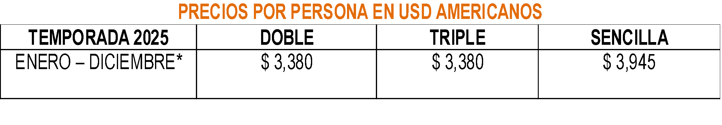
EL PRECIO INCLUYE:
Alojamiento en los hoteles internacionales de 4 estrellas en Seúl y en las ciudades locales como se describe durante 6 noches con desayuno americano diario. (Desayuno buffet o americano).
Almuerzo local del día 2 al día 6.
Guía que habla español durante todo el viaje.
Servicios de traslado durante todo el viaje.
Todas las entradas y todos los impuestos.
KTX (tren de alta velocidad) de Busan a Seoul / clase económica

EL PRECIO NO INCLUYE:
Vuelos internacionales o domésticos
Alimentos y actividades no mencionadas
Gastos de índole personal
Lo no especificado en el apartado del precio incluye

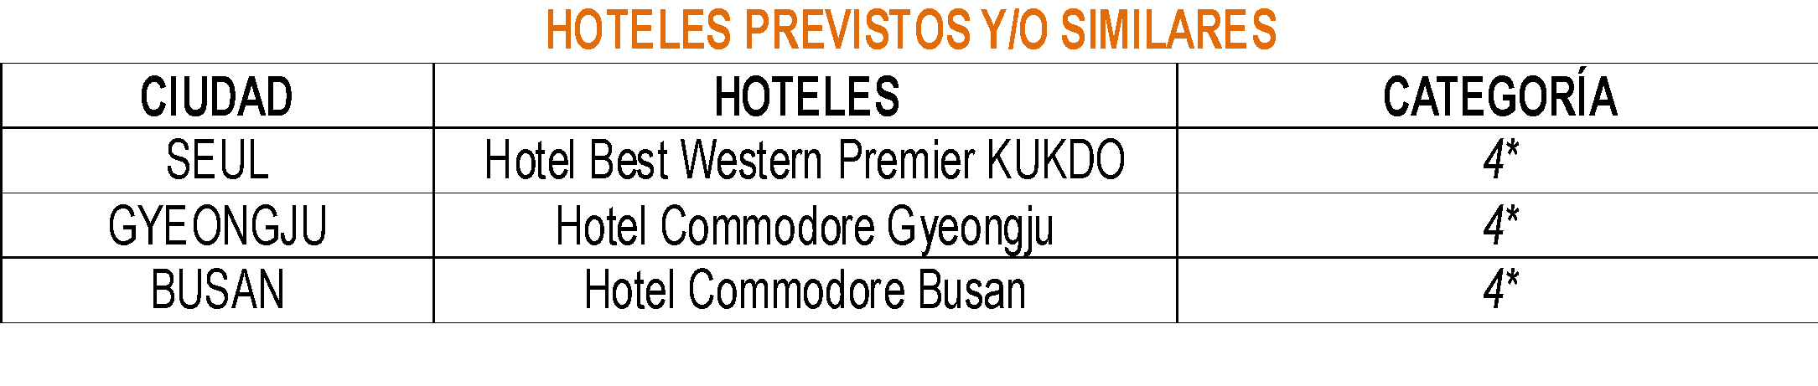

NOTAS IMPORTANTES:

Comidas durante el viaje: Su guía dará información sobre las opciones de cada comida (almuerzo incluido y cena opcional) durante el viaje.

Precios NO APLICAN para temporadas altas y festivos incluyendo Navidad y año nuevo, favor de consultar

PRECIOS Y DISPONIBILIDAD SUJETOS A CAMBIO HASTA EL MOMENTO DE LA CONFIRMACIÓN DE LOS SERVICIOS, ESTO ES SOLO UNA COTIZACIÓN, NO HAY NADA RESERVADO A SU FAVOR

